**Une activité pleine de capacités**

Fiche

**Matériel** :toute la boîte.

**Niveau** : cycle 2 (CE2).

**Lien avec le programme** :

Grandeurs et mesures / Les contenances

(Comparer les contenances de différents objets : clairement distinctes, transvasement, étalonnage).

Espace et géométrie / Les solides

(Reconnaître les solides usuels suivants : cube, boule, cône, cylindre, pavé.

1 2 3

**Consignes pour les élèves :**

1. La boîte contient trois verres (numérotés 1, 2 et 3 sur le schéma ci-dessus).

Ces verres ont chacun un contenant.

De quel solide usuel la boite fermée a-t-elle à peu près la forme ?

De quel solide usuel les contenants des verres 1 et 2 ont-ils la forme ?

De quel solide usuel le contenant du verre 3 a-t-il la forme ?

**2. a.** En les regardant, est-ce le verre 2 ou le verre 3 qui a la plus grande contenance ?

**b.** Placer les verres 1, 2 et 3 dans la boite. Remplir le verre 1 à ras bord et le-verser dans le verre 2. Remplir à nouveau le verre 1 à ras bord et verser-le dans le verre 3. Regarder dans les deux verres et comparer les quantités d’eau dans le verre 2 et le verre 3.

**3.** Steeve, qui avait très soif, a bu quatre verres 2 remplis d’eau à ras bord. Anna a bu quant à elle un verre 3 rempli à ras bord. Qui a bu le plus d’eau ?

**Exemple d’aide question 3 :** on pourra faire des transvasements.

**Exemple de question supplémentaire** : et si Steeve n’avait bu que 3 verres ?

On peut profiter de la question 2. b. pour commencer à parler de « volume » (cycle 3) en disant que les espaces remplis d’eau dans le verre 2 et le verre 3 ont le même volume.

**A-t-on besoin d’un pair ou d’un tiers ?**

Fiche

**Matériel** :verre conique, verre cylindrique, boite.

**Niveau**:4e.

**Lien avec le programme** : formule du volume d’un cône

**Prérequis** : formule du volume d’un cylindre (5e).

**Consignes pour les élèves :**

**1. a.** Placer le verre cylindrique debout dans la boite. Remplir le verre conique à ras bord (eau, sable fin…) et verser son contenu dans le verre cylindrique.

**b.** Recommencer plusieurs fois, sans vider le verre cylindrique après chaque versement et avant que le verre cylindrique nedéborde.

**2.** Conjecturer la formule donnant le volume d’un cône.

**Exemple d’aide graduée :**

**Aide 1 :** quelles grandeurs sont mises en jeux dans la formule ?

**Aide 2** : quelle est « la » formule donnant le volume d’un cylindre ?

**Exemple de questions supplémentaires** :

Une fois que la formule est établie/admise :

Mesurer la hauteur et le diamètre du contenant du verre conique et en déduire son volume.

Ou bien :

**1.** Mesurer la hauteur et le diamètre du contenant du verre conique et en déduire son volume.

**2.** Remplir le verre conique d’eau (ou de sable fin) jusqu’au trait le plus haut.

Mesurer la hauteur et le diamètre du cône d’eau et en déduire son volume.

**3.** Calculer une approximation du taux de remplissage en eau (sable) du verre.

**Du plus bel effet ?**

Fiche

**Matériel** :verres coniques, boite.

**Niveau**:4e.

**Lien avec le programme** : effet d’un agrandissement ou d’une réduction sur les longueurs, les aires, les volumes.

**Consignes pour les élèves :**

**1. a.** Placer les deux verres coniques debout dans leur boite. Remplir le premier verre (eau, sable fin…) jusqu’au trait le plus bas (être bien précis).

Base

Hauteur

Sommet

Rayon

Apothème

**b.** À l’aide du schéma fourni en annexe, mesurer le plus précisément possible, avec une règle graduée, la hauteur du cône d’eau (ou sable), son apothème et son diamètre. Noter les résultats des mesures (tableau ci-dessous).

**c.** Verser le contenu du premier verre dans le second, en arrêtant le cas échéant juste avant que cela ne déborde. Recommencer si nécessaire cette manipulation (remplissage du premier verre jusqu’au trait le plus bas et versement dans le second), jusqu’au remplissage complet du second verre. Compter le nombre de versements.

À l’aide du schéma fourni en annexe, mesurer le second verre rempli d’eau (hauteur, apothème et diamètre). Noter tout cela dans le tableau.

**2.** Procéder aux mêmes étapes que précédemment mais cette fois en remplissant le premier verre jusqu’au trait le plus haut.

**3.** Remplir les tableaux suivants (arrondir au mm pour le premier et à deux décimales si besoin pour le second) :

|  |  |  |  |  |  |
| --- | --- | --- | --- | --- | --- |
| Mesures  cônes d’eau | Hauteur | Apothème | Rayon du disque de base | Aire du disque de base  **(À calculer)** | Nombre de versements dans le verre 2 |
| Verre 1  1re expérience |  |  |  |  |  |
| Verre 1  2e expérience |  |  |  |  |  |
| Verre 2 |  |  |  |  |  |

|  |  |  |  |  |  |
| --- | --- | --- | --- | --- | --- |
| Coefficients multiplicateurs | Hauteur | Apothème | Rayon du disque de base | Aire du disque de base | Volume |
| Verre 1 → Verre 2  1re expérience |  |  |  |  |  |
| Verre 1 → Verre 2  2e expérience |  |  |  |  |  |

En vous appuyant sur le tableau précédent, remplir les pointillés de la phrase suivante afin qu’elle vous **semble** vraie (conjecture).

Si la hauteur d’eau est multipliée par *k*, alors le rayon du cône d’eau est …………………… …………....., l’apothème du cône d’eau est ………………………………….., l’aire du disque de base du cône d’eau est ………………………………….. et le volume d’eau est …………………………………..

**Exemples d’aide ou de différentiation :**

**Aide 1 :**

Avant de faire compléter le texte, on peut en faire compléter un comme celui-ci :

En vous appuyant sur le tableau précédent, remplir les pointillés de la phrase suivante afin qu’elle vous **semble** vraie.

Si la hauteur d’eau est multipliée par 2 (et/ou 1,26, 3, 10 ?), alors le rayon du cône d’eau est multiplié par………, l’apothème du cône d’eau est multiplié par………, l’aire du disque de base du cône d’eau est multipliée par……… et le volume d’eau est multiplié par……

On peut aussi faire reformuler par chaque élève le calcul des coefficients multiplicateurs du second tableau.

**Aide 2 :** 1,262 = 1,5876  ; 1,263 = 2,000376

**Variantes** :

* On peut simplifier l’activité en ne s’intéressant qu’à l’effet sur les volumes.
* On peut ajouter une conjecture sur l’effet d’un agrandissement sur les angles, ajouter une colonne dans le tableau pour l’angle d’inclinaison (valeur approchée à calculer en utilisant son cosinus).

**Exemple de question supplémentaire** :

* Au lieu de le mesurer, peut-on retrouver l’apothème d’un cône connaissant son rayon et sa hauteur ?

Retrouver le fichier modifiable ici :

https://maths-au-quotidien.fr/atelier.php#Ateliers

**À moitié vide ou À moitié plein ?**

Fiche

**Matériel** :verres coniques, boite.

**Niveau** : Seconde.

**Lien avec le programme** : équation *x*3 = *k*, situation mobilisant les connaissances du collège sur les thèmes « Espace et géométrie » et « Grandeurs et mesures » : volume, agrandissement et réduction.

**Consignes pour les élèves :**

**Les deux cônes ont même hauteur et diamètre (hors bec verseur).**

**1. a.** Placer les deux verres debout dans leur boite. Remplir chacun des deux verres (eau, sable fin…) jusqu’au trait le plus haut (être précis).

**b.** Verser le contenu du premier verre (avec bec verseur) dans le second, en n’ayant pas peur que ça déborde.

**2.** Modéliser la situation mathématiquement et expliquer la situation étonnante. **Aucun matériel de mesure comme une règle graduée n’est permis.**

**Exemple d’aide graduée (mais pas d’utilisation de verre… gradué** 😊**) :**

**Aide 1 :** on pourra s’intéresser à la hauteur d’eau dans les verres au début de l’expérience, par rapport à la hauteur du contenant du verre.

**Aide 2** : Quelle proportion du volume du verre est occupée par l’eau au début de l’expérience ?

**Aide 3** : quel est l’effet d’un agrandissement ou d’une réduction sur les longueurs, les aires, les volumes ?

**Exemple de question supplémentaire** :

L’effet obtenu dépend-il de l’inclinaison de la paroi des verres ?

**Compétences mises en jeu** : toutes (super !).

**Remarque** : Activité adaptable en quatrième en permettant l’utilisation du schéma en annexe et une règle graduée, ou le tâtonnage avec une calculatrice pour déterminer *x* tel que *x*3 = 0,5.

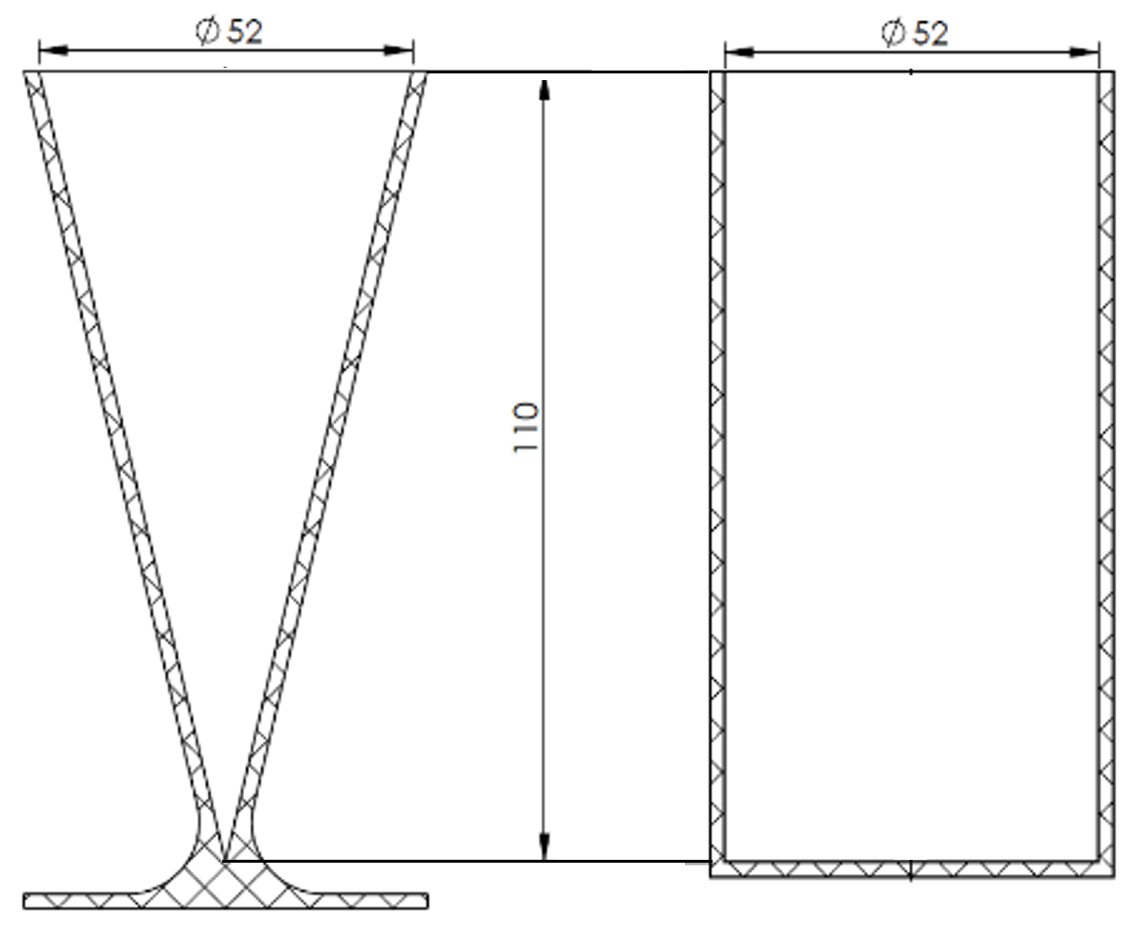

Schéma annexe



Schéma annexe